Synkron med robotten
B&R software gør bedre brug af robotternes potentiale
B&R har tilføjet nye funktioner til mapp Motion softwarepakken. Den egentlige struktur af en kompleks maskine kan nu kortlægges intuitivt i konfigurationen. Således kan forskellige delsystemer i en maskine let forbindes med hinanden. Robotternes bevægelser kan nemt synkroniseres med gantry-systemer eller værktøjstabeller uden yderligere programmering.

"Frame hierarchy"-funktionen kan bruges til at kortlægge den faktiske struktur af en maskine. Koordinatsystemer kan placeres på nøglepunkter, såsom værktøjsfastgørelsesflangen. Hvert koordinatsystem kan tildeles et navn, der identificerer det inde i applikationen. Det sikrer en tydelig, organiseret og letlæselig kode - selv i komplekse applikationer.
Optimerede robotbevægelser
"Programmed moving frame"-funktionen forbinder et koordinatsystem med en akse og definerer en yderligere grad af frihed. Det giver optimerede bevægelser, og der kan opnås en bedre udnyttelse af robotdynamikken. Funktionen inkorporerer gantry-systemets bevægelse i robottens banebetegnelser. Programmøren behøver ikke at koordinere gantry-systemets og robottens bevægelser manuelt. Det samme gælder i tilfælde, hvor robotter eller CNC-maskiner kombineres med bevægelige arbejdstabeller.
Generel baneplanlægning
Det er kun nødvendigt med én controller til maskinen, robotten og andre bevægelige komponenter. Robotten og yderligere komponenter fungerer som én enhed. Generel baneplanlægning muliggør optimal udnyttelse af de dynamiske grænser for de enkelte komponenter. Det garanterer også, at alle angivne procesparametre overholdes, såsom den relative hastighed mellem værktøj og emne.

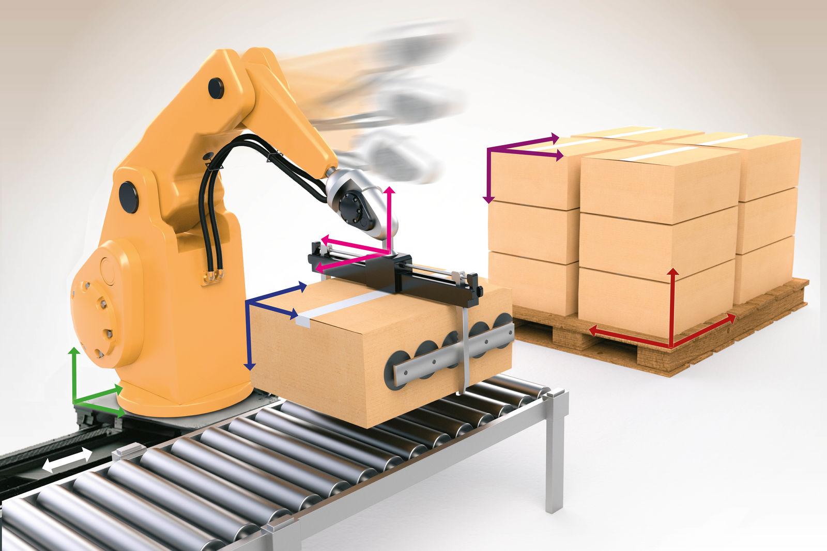
Med mapp Motion kan robotternes bevægelser nemt synkroniseres med gantry-systemer eller værktøjstabeller uden yderligere programmering.

Om B&R Industrial Automation i Danmark
B&R i Danmark er et datterselskab af B&R Industrial Automation, som er en innovativ automationsvirksomhed med hovedkontor i Østrig og kontorer i hele verden. Den 6. juli 2017 blev B&R en selvstændig forretningsenhed i ABB Group. Som global markedsleder i industriel automatisering kombinerer B&R den nyeste teknologi med avanceret ingeniørarbejde for at forsyne kunder i stort set alle brancher med de mest optimale løsninger inden for automation og proceskontrol. Firmaets styrings- og drevløsninger samt industri PC’er og visualiseringssystemer sætter nye standarder inden for industriel automation. Med Industrial IoT kommunikationsstandarder som OPC UA, POWERLINK og openSAFETY såvel som den effektive software platform Automation Studio, skubber B&R konstant grænserne for hvad der er muligt inden for automatisering. Den nyskabende ånd og en klar forpligtelse af skabe simple processer sikrer B&R til at være på forkant med industriel automatisering og overstige kundernes forventninger.
Ved genoptryk af denne pressemeddelelse, venligst send en kopi til:
B&R Industrial Automation A/S
Marketingafdeling
Rolundvej 17-19
5260 Odense S
office.dk@br-automation.com

